**Задание 1.**

1. **Браслет.**

Из макарон разной формы, раскрашенных красками (по желанию) и нанизанных на леску, можно сделать подарки в виде бус или браслетов для родственников и знакомых. Сделай браслет, сфотографируй и отправь своему учителю.

1. **Волшебники**

Объясните ребенку правила игры: вы рисуете простую геометрическую фигуру ( треугольник, квадрат, круг, овал, прямоугольник), а он на ее основе создает более сложный рисунок, например, прямоугольник может превратиться в окно, аквариум, дом; круг — в мяч, снеговика, колесо, яблоко и т.п. Выполненное задание можно сфотографировать и отправить своему учителю!

**Задание 2.**

**Игра «Нелепицы».** Что на картинке не так?

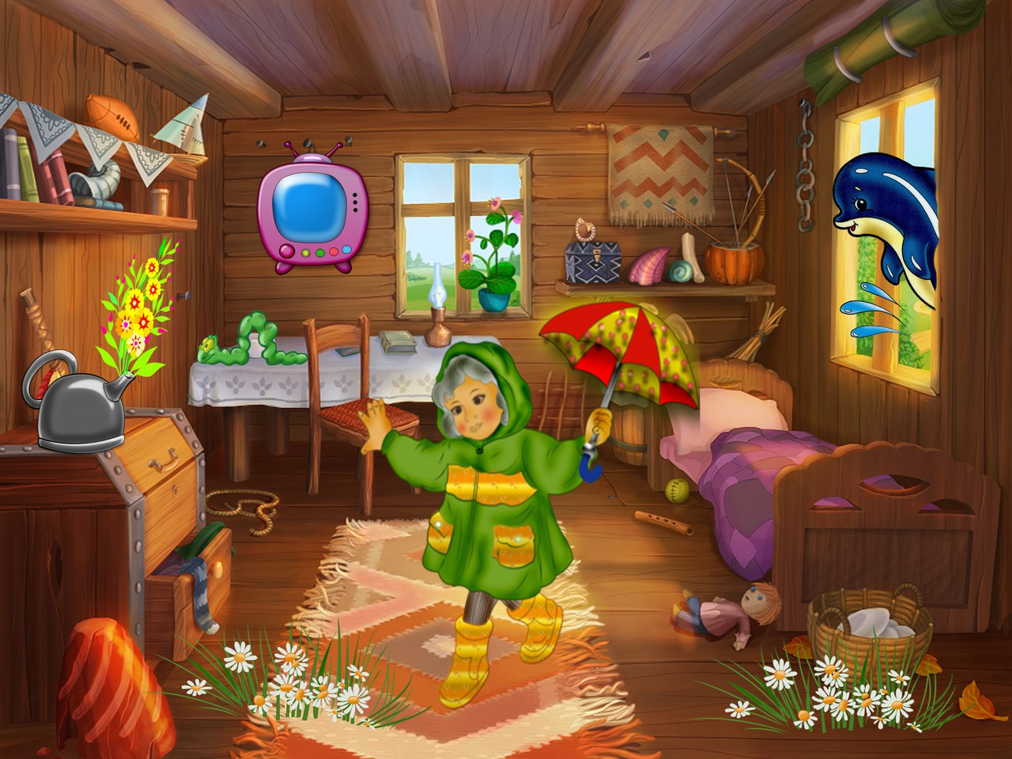

**Задание 3.**

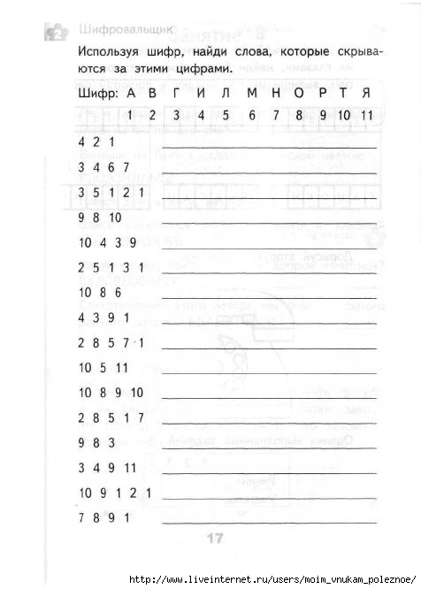

**Задание 4.**

В перерыве между выполнением любых заданий, делайте зарядку!

<https://www.youtube.com/watch?v=HaR81fFqcDg>

**Задание 5.**

Послушайте сказку.

<https://www.youtube.com/watch?v=rtFDJuGY5rI>

Все задания выполняются по возможности и с желанием! Желаю удачи!